Access restriction: The type 'BASE64Encoder' is not API (restriction on required library 'D:\Java\jdk1.6.0_43\jre\lib\rt.jar')

eclipse引入import sun.misc.BASE64Encoder; 是红叉，怎么解决？

[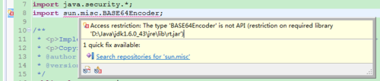](http://jingyan.baidu.com/album/e73e26c0a2617a24adb6a7d4.html?picindex=1)

## 工具/原料

* eclipse

## 方法/步骤

1. 右键项目，点属性（Properties）；

[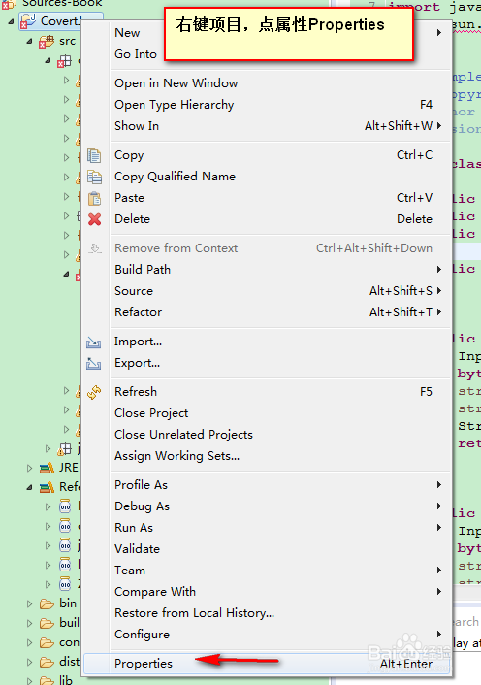](http://jingyan.baidu.com/album/e73e26c0a2617a24adb6a7d4.html?picindex=2)

1. java bulid path-->Libraries-->jre System Library；

[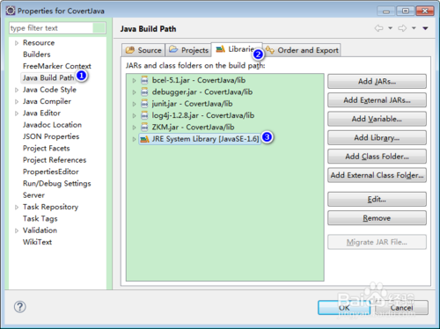](http://jingyan.baidu.com/album/e73e26c0a2617a24adb6a7d4.html?picindex=3)

1. Access Rules-->Edit；

[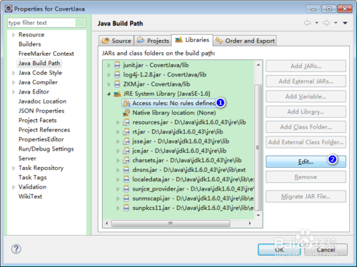](http://jingyan.baidu.com/album/e73e26c0a2617a24adb6a7d4.html?picindex=4)

1. Add，resolution选择accessible，下面填上** 点击确定即可！

[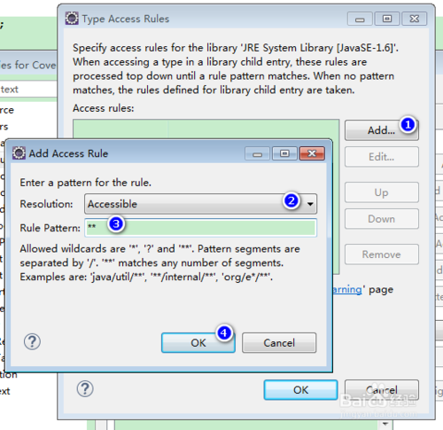](http://jingyan.baidu.com/album/e73e26c0a2617a24adb6a7d4.html?picindex=5)

1. 5

这时项目就不再报错了；

[[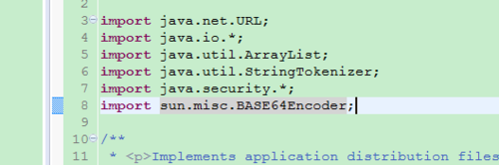](http://jingyan.baidu.com/album/e73e26c0a2617a24adb6a7d4.html?picindex=6)](http://jingyan.baidu.com/album/e73e26c0a2617a24adb6a7d4.html?picindex=6)